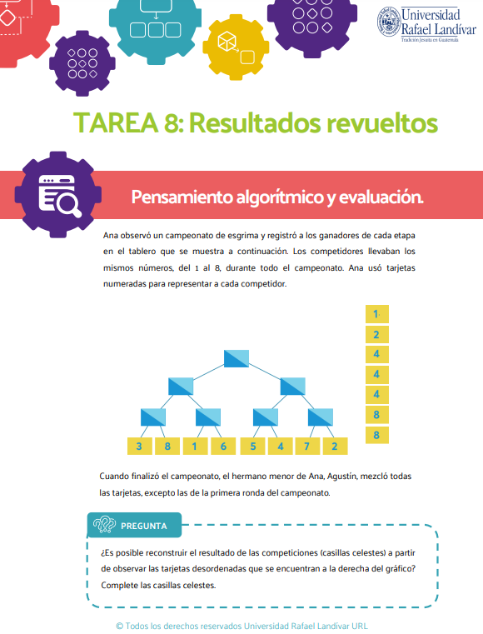

A=1 B=2 C=3 D=4 E=5 F=6 G=7 H=8

Print “Primera ronda”

Print “Primera ronda 3 vs 8”

If (C<H)

Print “Jugador H es el ganador”

Else if

Print “Jugador C es el ganador”

End

Write “Segunda Ronda”

If (F>A)

Print “Jugador A es el ganador”

Else If

Print “Jugador F es el ganador”

End

Print “Tercera Ronda”

If (E>D)

Print “Jugador D es el ganador”

Else if

Print ”Jugador E es el ganador”

End

Print “Cuarta Ronda”

If (G>B)

Print “Jugador es el ganador”

Else if

Print ”Jugador B es el ganador”

End

Print “Primera semifinal”

If (A<H)

Write “Jugador H es el ganador”

Else if

Write “Jugador A es el ganador”

End

Print “Segunda semifinal”

If (B<D)

Write “Jugador D es el ganador”

Else if

Write “Jugador B es el ganador”

End

Write “Final”

If (H<D)

Print “Jugador D es el ganador”

Else if

Write “Jugador H es el ganador”  
End